关于变更冯秀容宗地规划条件公示的通告
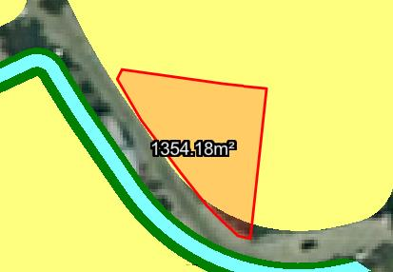
冯秀容宗地位于中山市三乡镇新圩村“水滩围”，不动产权证号：粤（2017）中山市不动产权第0110511号，用地面积为1354.20平方米，土地批准用途：商业住宅。现该建设单位申请按控规办理该地建设用地规划条件变更-调整高度。
我局已受理其申请，依据城乡规划法律法规的有关要求，现对该宗地规划条件变更进行公示，公示如下：
该用地位于《三乡镇谷都片区控制性详细规划（调整）》的G4-03地块上，变更后用地性质为二类居住用地，用地配套规划指标为：建筑限高≤100米。
根据《中华人民共和国城乡规划法》相关规定，现就该事项予以公示，公示时间为刊登之日起十天。在公示期内如对上述调整事项有意见或建议，请使用真实姓名及联系方式，以书面形式反馈到以下地址：中山市坦洲镇坦神北路103号，逾期视为无异议。
（联系人:梁先生；联系电话：86638541）

中山市自然资源局
2023年8月11日

